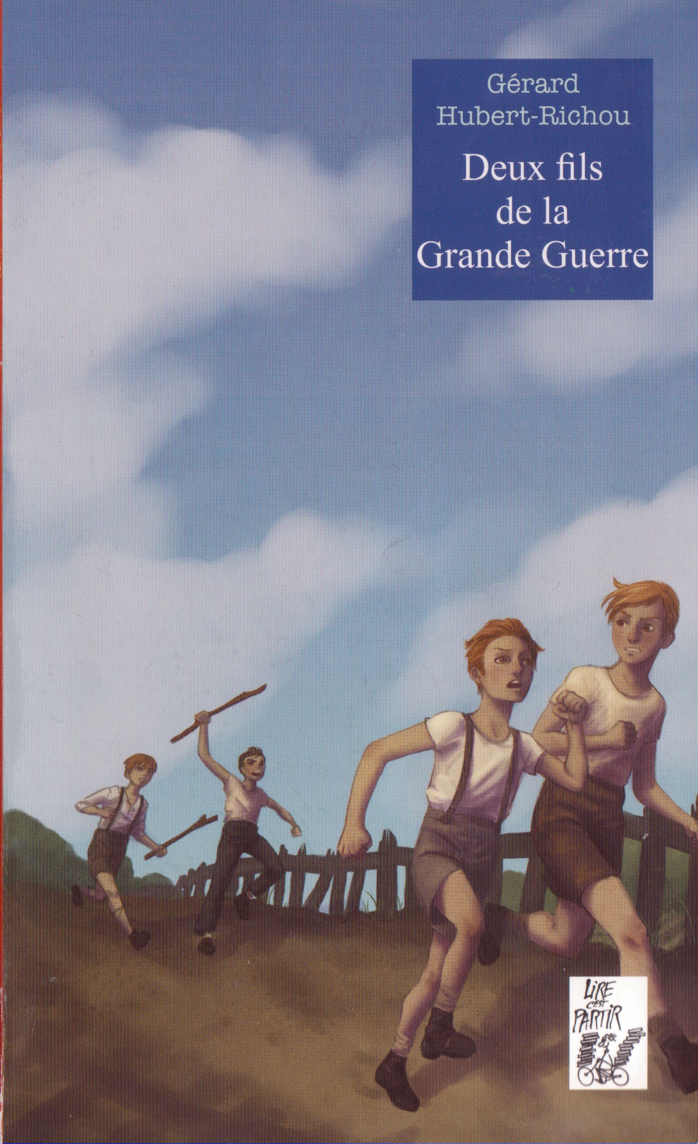
« Deux fils de la grande guerre »
Nom :..........................................

Chapitre 13
1) Comment fait Daniel pour empêcher Gaston et sa bande de venir saccager son logis ?
Il enlève l'échelle qui lui sert pour monter chez lui.
2) Qu'est ce qui est étrange dans l'attitude de Jules page 110 ?
Il se bat contre Raoul ( bien qu'étant son ami) mais ne porte aucun coup et fait semblant d'être assommé.
3) Comment s'appelle le maître d'école ? Comment est son caractère ?
Mr Carmont est sévère mais juste.
4) Pourquoi Jules fait-il parti de la bande de Gaston ?
Il est voisin de Gaston, cela lui créer des obligations...
5) Quel sera le rôle de Jules désormais ?
Il va espionner pour Raoul et ses amis.

Vocabulaire :
ecchymose : tache de la peau due à un choc (bleus)
pactiser : faire une alliance
molosse : chien de garde redoutable
audace : courage
saccager :dévaster un endroit, le mettre en désordre
impulsif : qui agit sans réfléchir
Chapitre 14
1)Pourquoi Gaston n'est pas venu à l'école la veille ?
Il a la grippe.
2)Qu'est-ce que Jules et Ernest reproche à leur amie Adèle ?
Elle n'est pas assez direct dans ce qu'elle a à dire.
3) Quelle preuve matérielle Adèle a-t-elle trouvée dans « L'affaire du coupe papier » ?
Elle a récupéré le mot anonyme de dénonciation et l'a comparé avec celui d'excuse de Gaston. C'est le même papier.
4) Comment Jules va-t-il faire comprendre au maître que Gaston est le coupable dans « l'affaire du coupe papier » ?
Il va glisser le mot anonyme de dénonciation à coté du mot d'excuse du père de Gaston, pour que le maître voit qu'il s'agit du même papier.
5) les deux frères sont différents ; quels sont leurs caractéristiques. Page 122
Raoul | Daniel
Timide, prudent, discret, adroit de ses mains | Démonstratif, rigolard, optimiste, maladroit
6) Quel métier veut faire Daniel quand il sera grand ?
Chef de gare
7) Quel métier veut faire Raoul quand il sera grand ?
Menuisier, charpentier ou ébéniste.
Vocabulaire
querelle :
frétiller :

Chapitre 15

Vocabulaire

